Инструкция

Трекинг номер генерируется автоматически в момент создания заказа. Номер можно также увидеть в личном кабинете. Введены трекинг номера заказов формата 00A490DC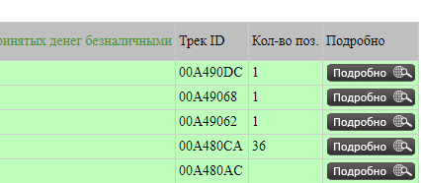
Трек ID в списке заказов
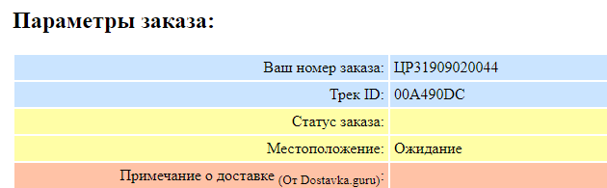
в карточке заказа
А, также, в случае создания заказа через API, трекинг номер выдается в ответе системы в случае удачной загрузки заказа
<?xml version="1.0" encoding="UTF-8"?>
<root>
<order>
<order_number>ЦР31909020044</order_number>
<location_status>Ожидание (Заказ добавлен в систему)</location_status> <track_id>00A490DC</track_id>
<barcodes>
</barcodes>
</order>
</root>
Трекинг номер выдается в информации о проверке статуса заказа

